UNIVERSIDADE DE SÃO PAULO

FACULDADE DE MEDICINA DE RIBEIRÃO PRETO
EIXO DE EMERGÊNCIAS MÉDICAS
RCG-0513 – ESTÁGIO EM EMERGÊNCIA E TRAUMATOLOGIA

Discussão de casos (Atividade 11)- Pediatria

Nome do aluno: ___________________________________ n.usp________

Caso 1.

Criança de 8 anos iniciou há 4 dias com lesão puntiforme hiperemiada em pálpebra superior esquerda, que evoluiu com saída de secreção amarelada. A avó utilizou “pomada” da irmã maior e há 1 dia a lesão evoluiu com piora progressiva associado a febre não termometrada (2 picos).
Ao Exame: Peso: 26kg
Bom estado geral, acianótica, anictérica, hidratada.
Cabeça: edema e eritema importantes nas pálpebras superiores e inferiores esquerdas com limites imprecisos, com dor local impedindo abertura ocular espontânea; movimentação ocular presente, pupilas isocóricas e fotorreagentes.
Restante do exame físico sem alterações.

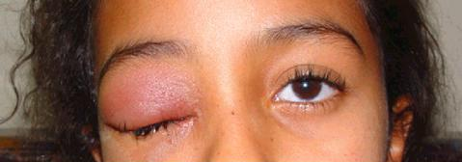

Qual o provável diagnóstico e os diagnósticos diferenciais?

Quais os agentes etiológicos envolvidos? Cite 3.

Quais exames complementares poderiam ser feitos?

Quais as possíveis complicações?

Qual é o tratamento indicado? Será domiciliar ou hospitalar? Justifique.

